**Vectores**

Un vector es llamado o denominado ARRAY UNIDIMENSIONAL. Un array se puede determinar como una colección de posiciones de almacenamiento de datos, todos ellos con el mismo tipo de dato en una sola dimensión.

Las posiciones o longitud del vector, es definida por el usuario, el cual siempre iniciará en la posición (0).

Ejemplo:

Si se necesita un vector de 5 posiciones para almacenar números enteros se determinará o se nombrará de la siguiente manera:

Dim Vector(4) As Integer



Ejemplo grafico sobre la plataforma de Visual Basic .Net

Un vector que capture un mes del año representado en número y guarde junto un valor pagado en ese mes.

1. Se define la interfaz

Para esta se utilizara dos cajas de texto para capturar los valores, 3 botones de comando y 1 grilla de datos para visualizar los valores capturados en lista.

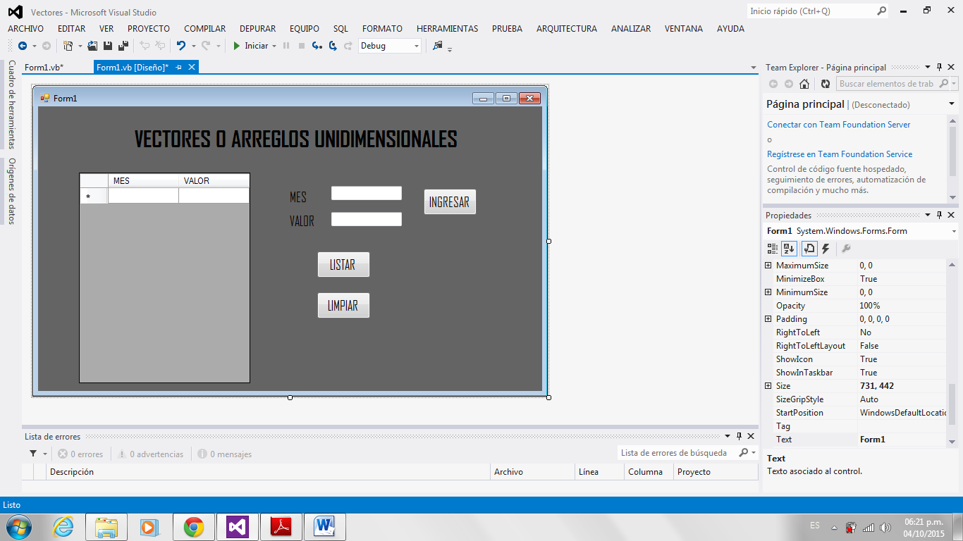

1. Definición de las variables y el vector

En esta ocasión se necesitan 12 posiciones del vector y se le asignaran al dicho vector esta misma cantidad de posiciones porque como ya se sabe el vector cuenta con una posición más, que es la 0, pero en este caso no se tendrá en cuenta dicha posición porque se hará referencia de los meses del año en número y el mes 0 no existe.

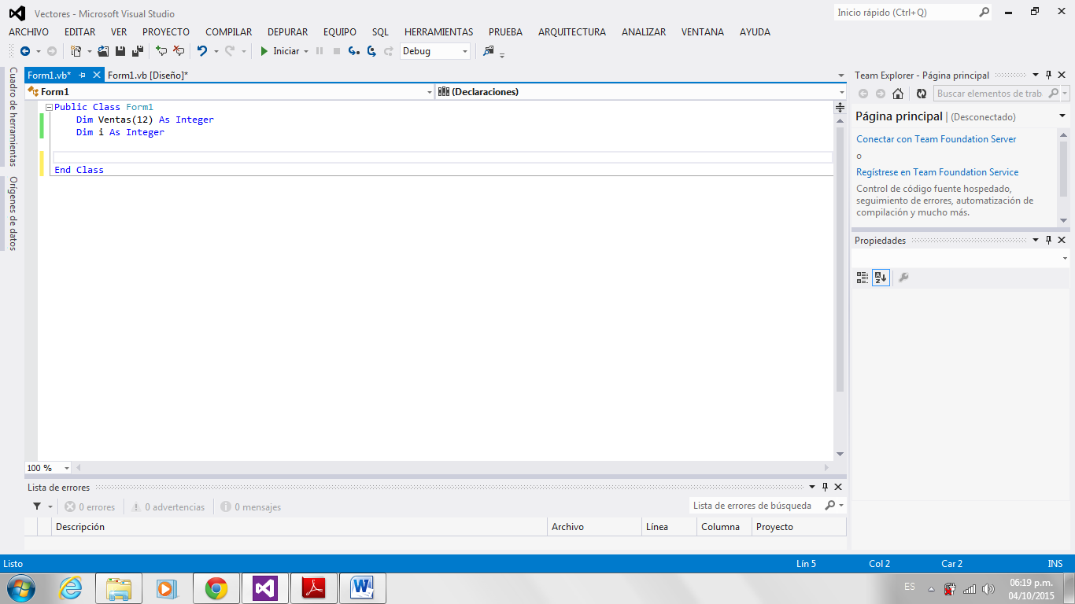

1. Capturar los valores

Dentro del botón ingresar se realiza la captura de los valores ingresados en las cajas de texto y se asigna la condición para que se tome el valor a partir del mes 1 hasta el mes 12. Luego de la inserción de los valores al vector seguidamente se realiza una limpieza a las cajas de texto para poder ingresar un nuevo valor.

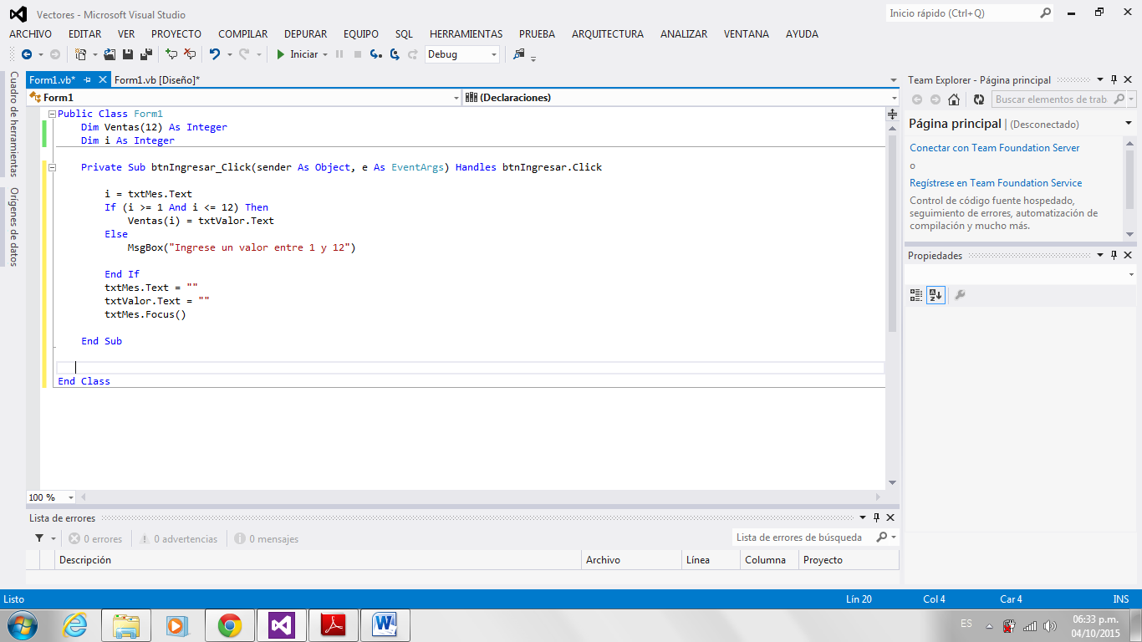

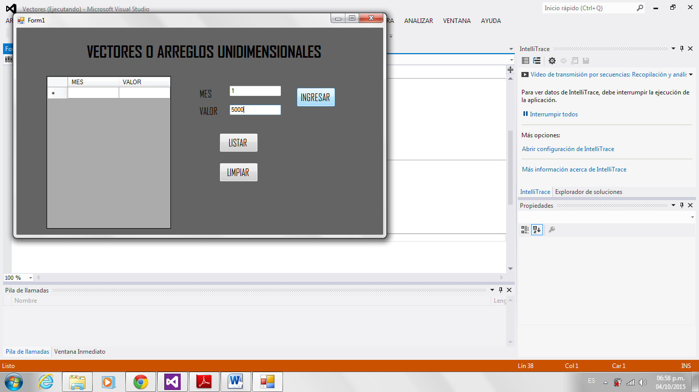

1. Listar la captura en la grilla de datos

Dentro del botón listar se asigna el valor a la variable i para que inicie desde ese valor (1), luego se limpia la grilla de datos. Contando con la función de repetición DO WHILE se asigna la condición, se cargan los datos en la grilla y se incrementa en 1 la posición de la variable i.

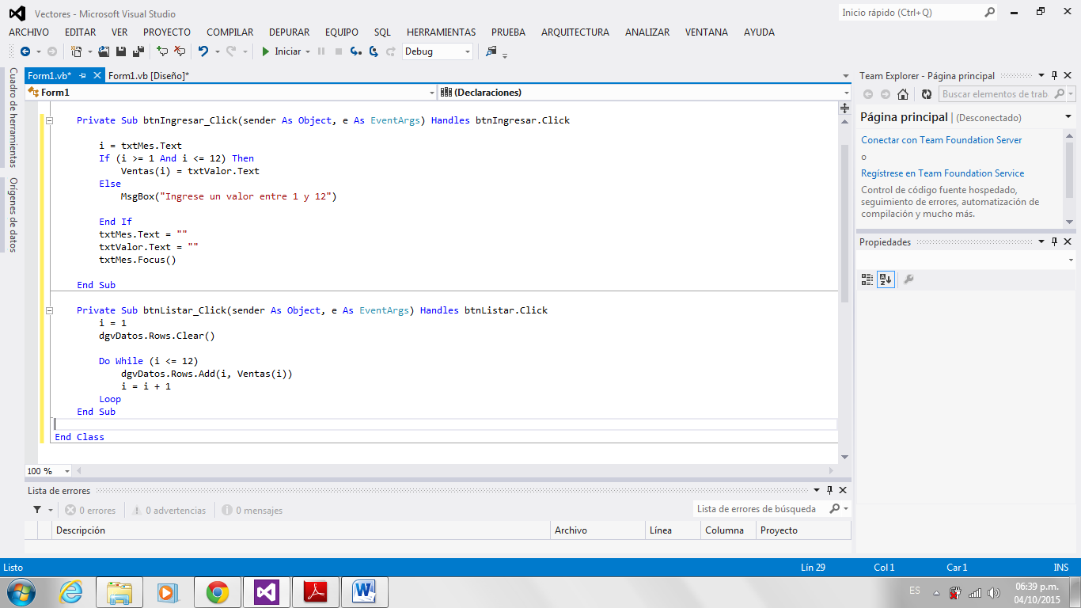

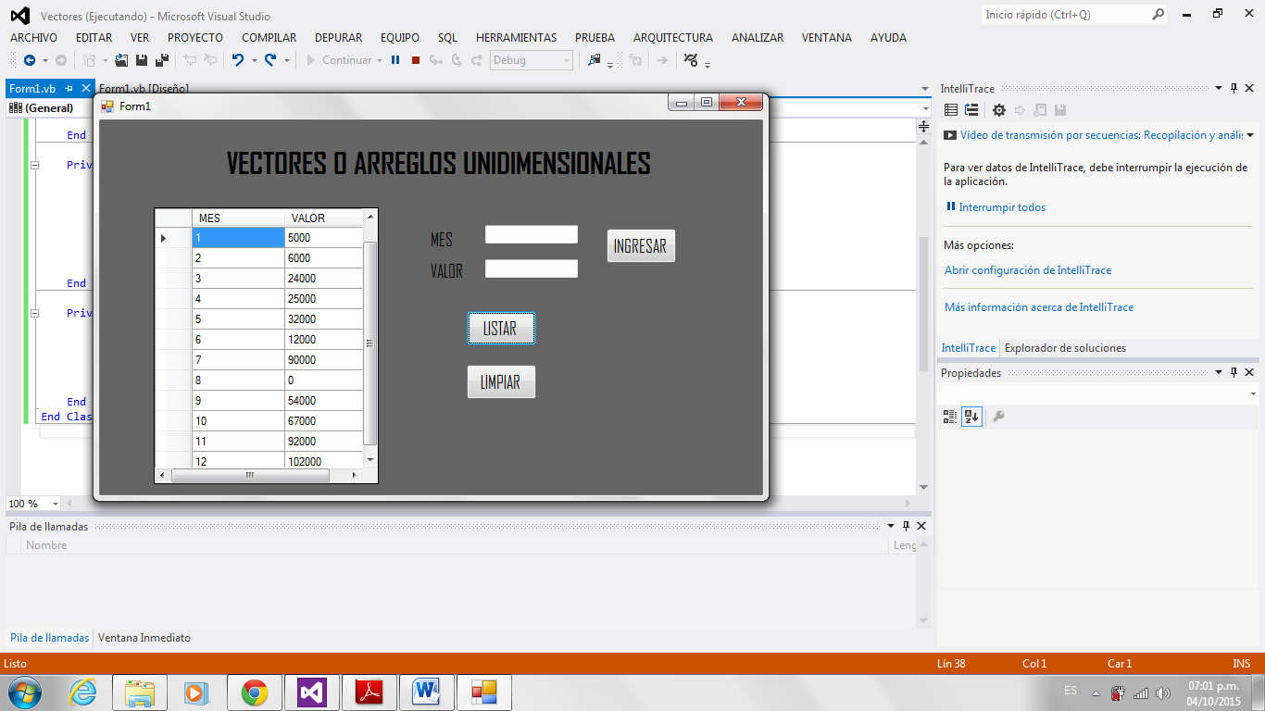

1. Limpiar el vector

Dentro del botón limpiar es asignada la posición 1 a la variable i. Utilizando la función DO WHILE e implementando la condición para que no se repita más de 12 veces es limpiada cada posición de dicho vector.

